Výber z noviniek pedagogickej
knižnice

Poruchy správania u detí a adolescentov
Škorvagová, E., Muller de Morais., Grada, 2024

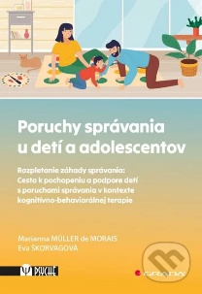
Poruchy správania u detí a mladistvých predstavujú komplexnú výzvu pre rodičov, učiteľov aj odborníkov. Táto kniha ponúka odborný, no zrozumiteľný pohľad na príčiny, prejavy a možnosti intervencie v oblasti porúch správania. Pomocou prehľadných príkladov, praktických odporúčaní a výskumne podložených stratégií kniha čitateľov vedie k hlbšiemu porozumeniu problémového správania detí a jeho riešeniu.

Rodičovské úzkosti a čo s nimi
Goffová, S., Porta Libri. 2024

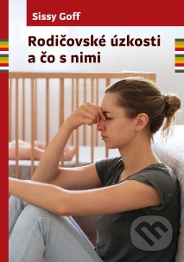
Naučte sa, ako odhaliť korene vlastnej úzkosti, spracovať úzkosť zdravým spôsobom namiesto toho, aby ste ju prenášali ďalej, budovať odvahu, objaviť hlbšie, slobodnejšie spojenie s vašimi deťmi. Vďaka radám v tejto knihe budete môcť zažiť slobodu od úzkosti a budete vychovávať sebavedomé, odvážne deti. Stanete sa rodinou bez úzkostí v čoraz úzkostlivejšom svete.

Byť človekom
Ako ľudská biológia formovala dejiny sveta
Dartnell, L., Premedia. 2024

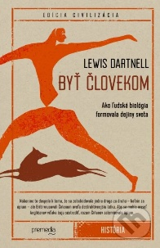
Sme zázrakom evolúcie, ktorý je schopný neuveriteľných výkonov. Sme však aj hlboko chybní. Naše telá sa lámu, dusia a zlyhávajú. Byť človekom je zhmotnená história. Vo svojej predošlej knihe Pôvod sa Lewis Dartnell pozrel na to, ako vývoj ľudstva ovplyvnila geológia, v tej najnovšej sleduje súvislosti medzi dejinami a ľudskou biológiou. Ako ukazuje, choroby prekazili naše najodvážnejšie plány a naše psychologické predsudky boli príčinou hrozných rozhodnutí vo vojne aj v mieri. Tento mimoriadny rozpor je podstatou toho, čo znamená byť človekom – súhrnom našich slabostí a silných stránok. Aby sme teda pochopili smer, ktorým sa ľudstvo uberalo od praveku cez obdobie impérií až po modernú éru, musíme pochopiť, kto a čo sme.

Limity poznania
Cesta tam a ešte ďalej
Kováčik, S., Slovart. 2025

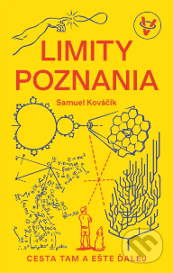
Zvedavosť a chuť objavovať máme v génoch. Aj preto sa naši predkovia vybrali cez púšte, hory a moria. Chceme vedieť, z čoho sa skladajú atómy, ako funguje rádio, kedy zhasne Slnko. Niektorí sú zvedaví viac, iní menej. Vedci sú ľudia, ktorí zvedavosti zasvätili celý svoj život a snažia sa k nej pristupovať systematicky a zodpovedne. Chcú maximalizovať šance, že na otázky, ktoré ich zaujímajú, nájdu správne odpovede. Táto kniha je o poznaní. O teóriách, o tom, ako poznanie vzniká a čo pre nás predstavuje. Vytvorili sme veľké teleskopy, urýchľovače častíc dlhé desiatky kilometrov, zmapovali sme ľudský genóm.

Alkohol ako kultúrno-historický fenomén
Bystrický, P., VEDA, 2025

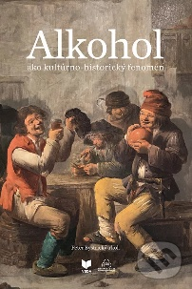
Alkohol zohrával v minulosti významnú úlohu takmer vo všetkých oblastiach života človeka. V rôznej forme, koncentrácii a kvalite bol súčasťou stravovania a výživy. Bol tiež nápojom slávností, hostín, obiet, úkonov a rituálov, potvrdzovali sa ním prísahy, zmluvy a obchody, prípitkom sa vyjadrovala úcta živým i mŕtvym. Alkohol sa však využíval nielen ako nápoj, liek a anestetikum, ale aj ako súčasť kozmetických a balzamovacích prípravkov či antiseptikum. Kultúra pitia alkoholu sa v priebehu storočí menila a vyvíjala, v základných rysoch však pretrvala a tento dodnes najviac tolerovaný intoxikant, vyhľadávaný i zatracovaný, sa stal súčasťou aj nášho kultúrneho dedičstva.

Rozptýlená myseľ
Pôvod a liečenie poruchy pozornosti
Maté.G., NOXI. 2025

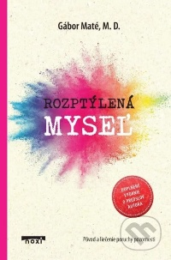
Po úspešnej knihe Keď telo povie nie prináša svetoznámy lekár a autor Gábor Maté ďalší podnetný titul – Rozptýlená myseľ. Kniha sa venuje problematike poruchy pozornosti u detí aj dospelých a zároveň ponúka širší pohľad na vplyv detských skúseností na biologický a psychologický vývin človeka. Je určená rodičom, pedagógom aj všetkým čitateľom, ktorí sa zaujímajú o fungovanie mysle, vývin mozgu a súvislosti medzi detstvom a psychickým zdravím.

Frida Kahlo a farby života
Významné ženy, ktoré menia svet
Bernard, C., NOXI. 2023


Román zachytáva životný príbeh výnimočnej maliarky Frida Kahlo od mladosti poznačenej tragickou nehodou až po jej umelecký a osobný vzostup. Po tom, čo sa musí vzdať sna stať sa lekárkou, nachádza útočisko v maliarstve a po boku slávneho umelca Diego Rivera vstupuje do sveta umenia, vášnivých vzťahov aj bolestných sklamaní. Príbeh približuje Fridin nezlomný charakter, jej tvorivú silu i vnútorné zápasy. Na pozadí stretnutí s významnými osobnosťami umeleckého sveta, medzi ktorými nechýba Pablo Picasso či Lev Trockij, sleduje čitateľ cestu ženy, ktorá napriek utrpeniu a životným ranám ostáva verná sama sebe aj svojej tvorbe.

Ukradnutá pozornosť
Prečo sa nedokážeme sústrediť a Ako to napraviť
Hari, J., NOXI. 2023

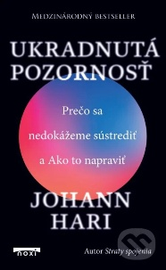
Ukradnutá pozornosť od autora Johann Hari sa venuje narastajúcej kríze sústredenia v modernej spoločnosti. Autor prostredníctvom rozhovorov s odborníkmi skúma príčiny straty pozornosti a poukazuje na vplyv technológií, sociálnych sietí aj vonkajších spoločenských faktorov na naše myslenie a každodenný život. Kniha prináša pohľad na to, prečo je čoraz ťažšie udržať pozornosť, a zároveň ponúka možnosti, ako ju môžeme získať späť – ako jednotlivci aj ako spoločnosť.

Irena Sendlerová: Anděl z Varšavy
Kampe, L., Ikar. 2022

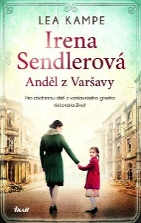
Autorkou knihy je Lea Kampe a ide o historický román inšpirovaný skutočným príbehom poľskej sociálnej pracovníčky Irena Sendlerová, ktorá počas druhej svetovej vojny zachránila z varšavského geta viac než 2 000 židovských detí. Príbeh sleduje udalosti vo Varšava počas nacistickej okupácie a približuje odvážne činy ženy, ktorá napriek neustálemu nebezpečenstvu pašovala deti z geta, zabezpečovala im falošné identity a hľadala pre ne bezpečné útočisko. Kniha zachytáva hrôzy vojny, silu ľudskosti aj odvahu postaviť sa zlu.

Maria Montessori
Učiteľka novej doby
Významné ženy, ktoré menia svet
Baldini, L., NOXI. 2022

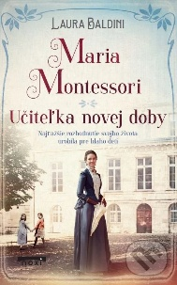
Učiteľka novej doby od autorky Laura Baldini približuje životný príbeh Maria Montessori, prvej talianskej lekárky a zakladateľky známej výchovno-vzdelávacej metódy Montessori. Román zachytáva jej cestu medzi lekársku elitu, odhodlanie pracovať s deťmi považovanými za nevzdelávateľné i vznik prelomových pedagogických postupov, ktoré priniesli nečakané výsledky. Popri profesionálnych úspechoch sleduje aj jej osobný život, v ktorom musí čeliť náročným rozhodnutiam a obetiam pre dobro svojho dieťaťa.

Ako prekonať rodičovskú úzkosť
Prebudujte svoj mozog tak, aby ste sa menej strachovali a viac si užívali výchovu
Kissen, D., Loffe, M., Romain, R., Citadella. 2025

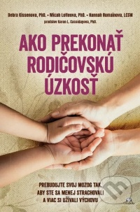
Ako prekonať rodičovskú úzkosť ponúka praktický pohľad na zvládanie obáv, ktoré sprevádzajú rodičovstvo. Autorka vysvetľuje, ako rodičovská úzkosť ovplyvňuje každodenný život, a prináša jednoduché techniky založené na neurovede, vnímavosti a práci s vlastnými emóciami. Kniha pomáha rodičom lepšie zvládať strach o svoje deti, posilniť vnútorný pokoj a znovu objaviť radosť zo spoločných chvíľ. Obsahuje praktické cvičenia a stratégie, ktoré podporujú duševnú pohodu a zdravší prístup k rodičovstvu.

Rodičovstvo bez trestov
Výchova detí bez zvyšovania hlasu
Fogel, J., Lindeni. 2026

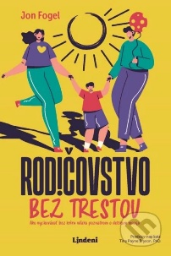
Rodičovstvo bez trestov od autora Jon Fogel prináša moderný pohľad na výchovu založenú na rešpekte, empatii a porozumení fungovania detského mozgu. Autor vychádza z poznatkov vývojovej psychológie, neurológie a pediatrie a ponúka praktické nástroje na budovanie zdravého vzťahu medzi rodičmi a deťmi. Kniha ukazuje, ako možno nahradiť kričanie, tresty či vyhrážky pokojnou komunikáciou a spoluprácou. Prostredníctvom príkladov z rodinného života pomáha rodičom vytvárať bezpečné a podporujúce prostredie pre emocionálny aj psychický vývin detí.

Šikanovanie a kyberšikanovanie mládeže
Húsková, L., LEVYD. 2025

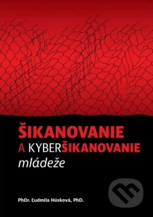
Šikanovanie a kyberšikanovanie prináša odborný pohľad na problematiku šikanovania, kyberšikanovania a rizikového správania detí a dospievajúcich. Prostredníctvom autentických prípadov z praxe približuje reálne situácie, s ktorými sa môžu stretnúť rodičia, pedagógovia aj samotné deti. Kniha obsahuje praktické rady, preventívne odporúčania a postupy pri riešení šikany, charakteristiku obete aj agresora a upozorňuje na varovné signály psychických problémov či samovražedného správania v období dospievania. Súčasťou publikácie sú aj užitočné prílohy vrátane vzoru trestného oznámenia a ilustračných materiálov na lepšiu identifikáciu prejavov násilia.

Pravda o spánku
Jak spali naši předci a co nás můžou naučit
Merijn van de Laar, Jota. 2025


Merijn van de Laar v knihe približuje najnovšie poznatky o spánku a spánkových návykoch moderného človeka. Na základe vedeckých výskumov vysvetľuje, čo ovplyvňuje kvalitu spánku, aké faktory mu prospievajú alebo škodia a ako možno zlepšiť jeho efektivitu v každodennom živote. Publikácia prináša prehľad aktuálnych štúdií, venuje sa aj najčastejším problémom so spánkom a ponúka praktické odporúčania na vytvorenie zdravších spánkových návykov. Autor ukazuje, že zlepšenie kvality spánku je možné dosiahnuť už počas niekoľkých týždňov.

Didaktika
Teória a prax vo vzdelávaní
Petlák, E., Wolters Kluwer, 2025

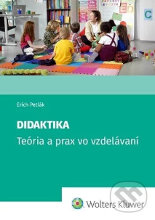
Didaktika – teória a prax vo vzdelávaní od autora Erich Petlák prináša komplexný pohľad na súčasný vzdelávací proces a jeho teoretické aj praktické aspekty. Publikácia sa venuje obsahu, metódam a formám vyučovania, pričom osobitnú pozornosť venuje postaveniu učiteľa a aktuálnym požiadavkám modernej edukácie. Kniha reflektuje súčasné trendy vo vzdelávaní vrátane sociálno-emocionálneho učenia, digitalizácie či inovatívnych foriem výučby, ako sú blokové a tímové vyučovanie. Zároveň ponúka podnety na akčné skúmanie edukácie a podporuje tvorivý prístup k rozvoju žiakov aj pedagogickej praxe.

Plynulý přechod z mateřské do základní školy
Splavcová, H., Havlínová, H., Portál. 2025

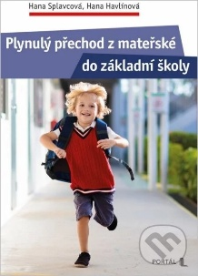
Příprava na školu v mateřské škole sa venuje otázke školskej pripravenosti detí a vzťahu medzi materskou a základnou školou. Autorky sa zamýšľajú nad tým, akú úlohu má zohrávať materská škola pri príprave detí na vstup do školy a ktoré aktivity najviac podporujú ich prirodzený rozvoj. Publikácia prináša pohľad na vhodné formy práce s deťmi pred nástupom do školy, venuje sa témam hry, skupinovej spolupráce, sebahodnotenia či používaniu pracovných listov. Kniha vychádza zo skúseností pedagógov materských škôl a ponúka praktické podnety na podporu plynulého prechodu detí do školského prostredia.

Duševní zdraví školních dětí
Němečková, K., Grada. 2025

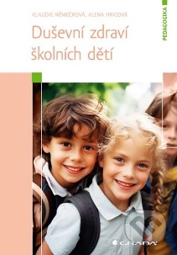
Duševní zdraví dětí a dospívajících prináša zrozumiteľný pohľad na psychické zdravie detí a mladých ľudí. Publikácia spája odborné poznatky s praktickými odporúčaniami, ako rozpoznať varovné signály psychických ťažkostí, citlivo komunikovať o emóciách a vytvárať bezpečné a podporné prostredie pre deti a dospievajúcich. Kniha je určená rodičom, pedagógom aj odborným pracovníkom, ktorí pracujú s deťmi. Prostredníctvom autentických skúseností mladých ľudí zdôrazňuje význam včasnej podpory, empatie a všímavého prístupu k duševnému zdraviu.

Šikanovanie v škole očami psychológa
Gajdošová, E., Raabe. 2025

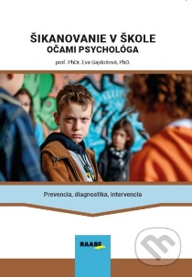
Šikanovanie v škole očami psychológa od autorky Eva Gajdošová sa venuje problematike šikanovania v školskom prostredí z pohľadu psychológie a pedagogickej praxe. Publikácia približuje príčiny, prejavy a dôsledky šikanovania, pričom upozorňuje na jeho vplyv na psychické zdravie detí a vzťahy v kolektíve. Kniha ponúka praktické odporúčania pre pedagógov, rodičov aj odborných pracovníkov, ako rozpoznať varovné signály, efektívne reagovať na konfliktné situácie a vytvárať bezpečné školské prostredie založené na rešpekte a prevencii násilia.

Rodina v kríze
Vplyv rodinnej krízy na dieťa a vhodná intervencia – rady pre pedagógov.
Winterová, K.,Raabe, 2025

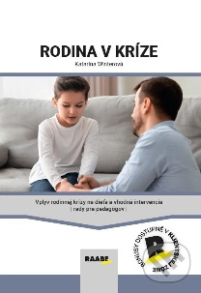
Naše krehké deti sa venuje náročným životným situáciám detí a možnostiam podpory zo strany školy a pedagógov. Publikácia upozorňuje na to, že škola býva často prvým miestom, kde sa prejavia problémy dieťaťa, a zdôrazňuje význam citlivého a vnímavého prístupu dospelých. Kniha ponúka praktické odporúčania, ako rozpoznávať varovné signály, viesť empatický rozhovor a poskytovať dieťaťu podporu v rámci kompetencií pedagóga. Prostredníctvom ilustračných príbehov približuje rôzne životné situácie a ukazuje možnosti budovania dôvery a bezpečného prostredia pre deti.

55 terapeutických aktivit pro zvládání úzkosti u dětí 6-11 let
Alter, R., Clarke, K., Portál. 2025

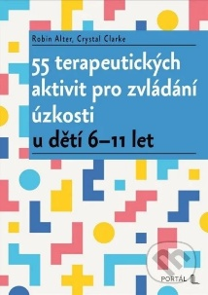
Terapeutické aktivity pro děti s úzkostí sa venuje podpore detí, ktoré prežívajú úzkosť a strach v každodennom živote. Publikácia vychádza z princípov kognitívno-behaviorálnej terapie a ponúka praktické, hravé aktivity zamerané na posilnenie sebavedomia, zvládanie emócií a rozvoj schopnosti zvládať náročné situácie. Kniha je určená odborníkom pracujúcim s deťmi aj rodičom. Obsahuje množstvo terapeutických cvičení vhodných pre individuálnu aj skupinovú prácu a poskytuje podnety na vytváranie bezpečného prostredia, v ktorom môžu deti rozvíjať svoju istotu, tvorivosť a sociálne zručnosti.

